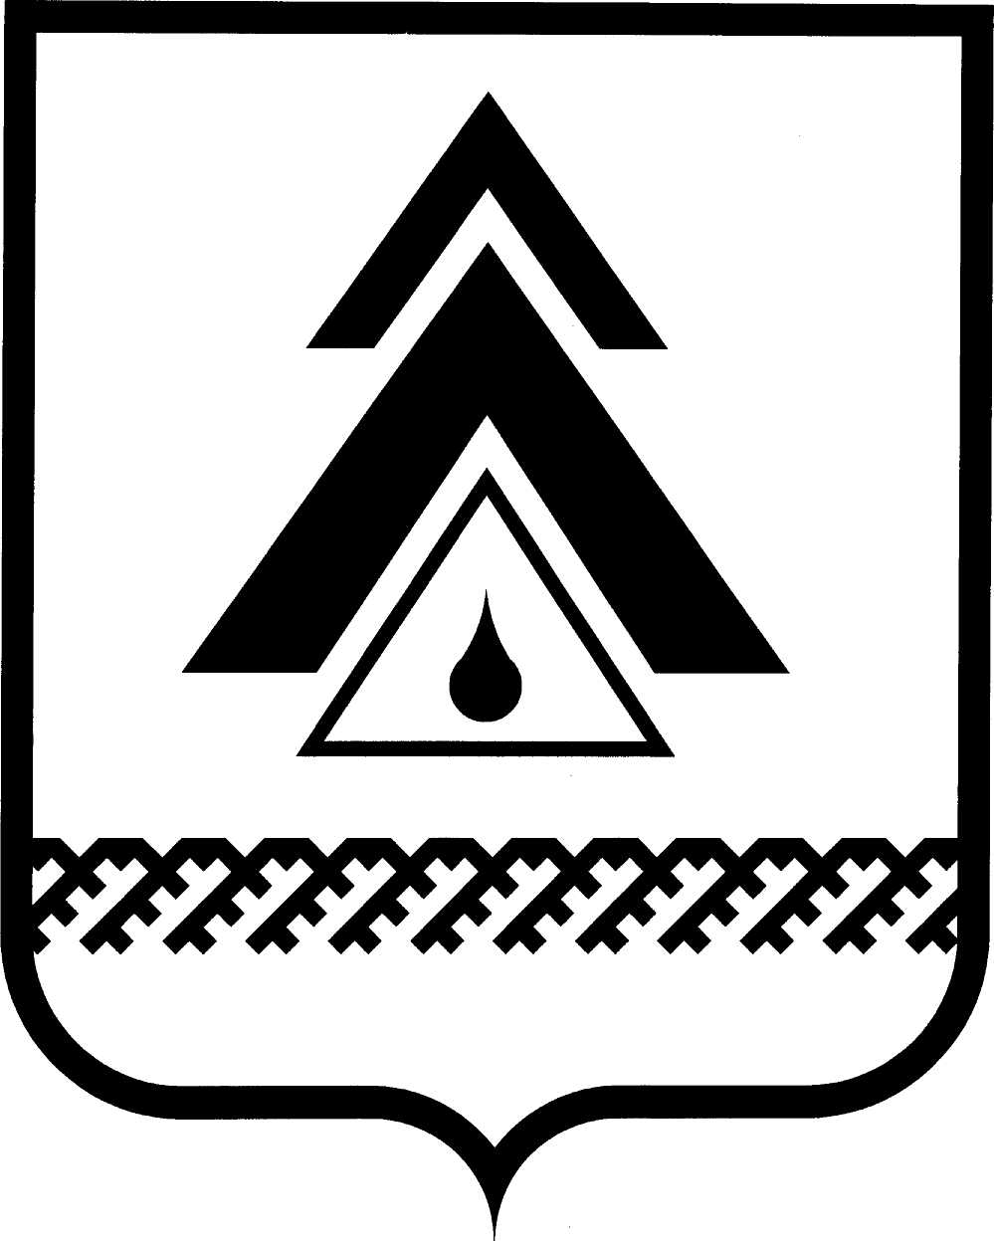

ДУМА НИЖНЕВАРТОВСКОГО РАЙОНА
Ханты-Мансийского автономного округа - Югры

РЕШЕНИЕ

от  г. Нижневартовск | №

О внесении изменений в решение
Думы района от 10.10.2013 № 385
«О передаче осуществления части полномочий»

Руководствуясь Федеральным законом от 06.10.2003 № 131-ФЗ «Об общих принципах организации местного самоуправления в Российской Федерации»,

Дума района

РЕШИЛА:

1. Внести в решение Думы района от 10.10.2013 № 385 «О передаче осуществления части полномочий» изменение, заменив в пункте 1 цифры «2018-2020» цифрами «2019-2021».
2. Решение опубликовать (обнародовать) на официальном веб-сайте администрации Нижневартовского района (www.nvraion.ru) и в приложении «Официальный бюллетень» к районной газете «Новости Приобья».
3. Решение вступает в силу с 01.01.2019 года.

Председатель Думы района  ______________И.В. Заводская |  | Глава района  ______________Б.А. Саломатин

